GUIÓN PARA RECURSOS AUDIOVISUALES
Escena | Descripción general de la escena | Texto o detalles adicionales de la escena | Recursos adicionales para la escena |  |  | Duración aprox. de la escena
 |  |  | Sonido | Texto | Otros
Defina los elementos que componen la escena:  Puede ubicar también imágenes ejemplificando cómo se vería la escena. | Describa cómo se lleva a cabo la escena. | Defina el texto del guion con la temática que se desarrollará en la escena.  Además, si se requieren recursos de apoyo (textos, imágenes, etc.) que deben aparecer en la escena, defínalos también aquí
 |  | Duración total: | xxx minutos / segundos
Ejemplo:
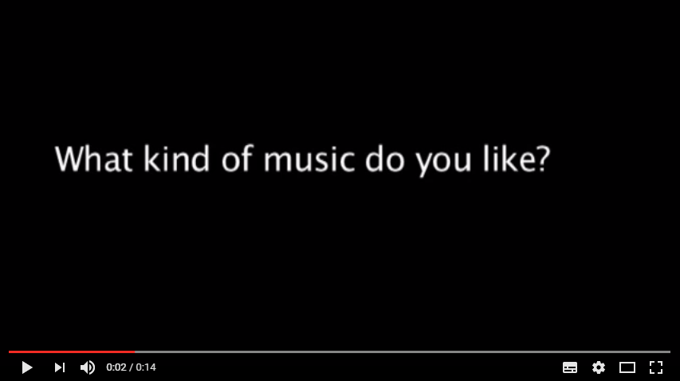 | Música de fondo  Animación de entrada para que aparezca el texto:  What are your favorite kinds of music?  Voz en off que pronuncia el texto en pantalla. | Texto:  Pregunta inicial  Audio:  Música de fondo  Voz en off con la respectiva pronunciación de la pregunta | X | X |  | 5 segundos
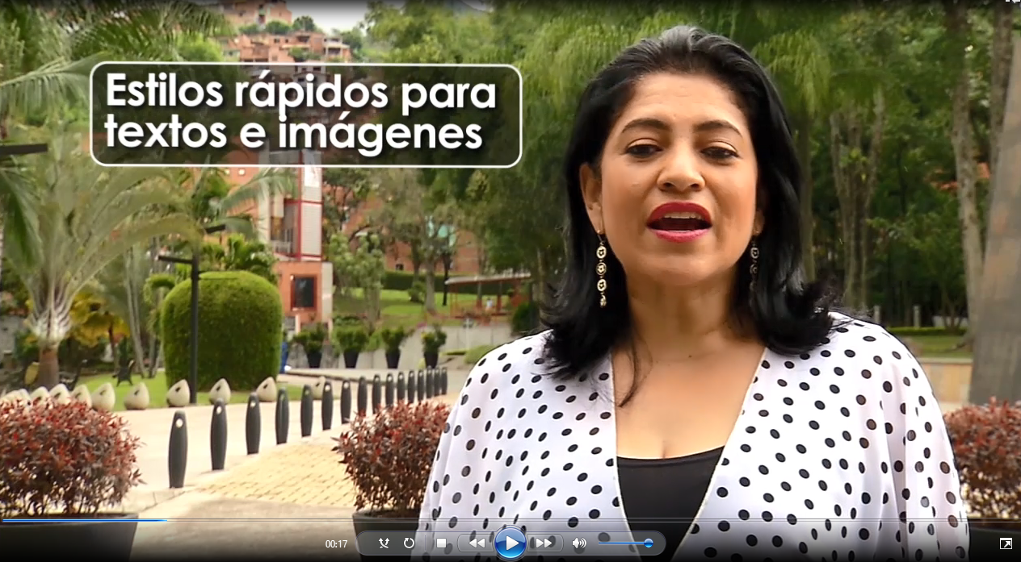 | Transición para que aparezca el entrevistado, en un ambiente exterior, donde se vea un primer plano de su cara y se pueda observar claramente el movimiento de su boca al pronunciar la respuesta:  My favorite kinds of music are rock, jazz, blues, salsa, and bachata | Texto:  La respuesta que da el entrevistado en pantalla  Audio:  Música de fondo | X | X |  | 10 segundos
 |  | Duración total: | 15 segundos

